Лабораторная работа 02

COM/DLL

ПОИТ-3

4 часа

**Задание 01.Windows**

1. Разработайте приложение **SP02_COM.**
2. Приложение **SP02_COM** представляет собой DLL-библиотеку (**SP02_COM.dll**), реализующую COM-компонент **SP02**.
3. COM-компонент **SP02** реализует два COM-интерфейса: **IAdder** и **IMultiplier**.
4. Интерфейс **IAdder** обеспечивает вызов следующих функций.

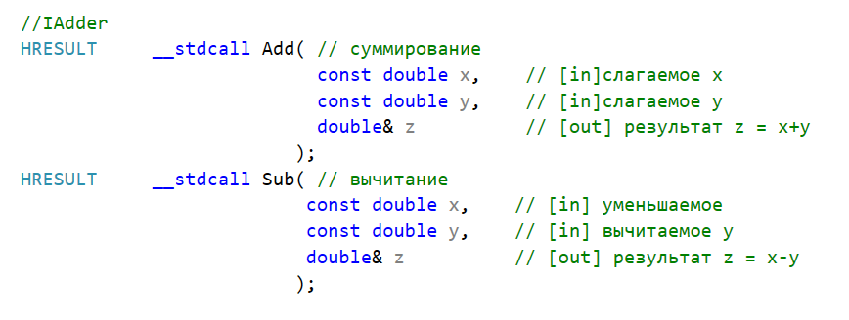

1. Интерфейс **IMultiplier** обеспечивает вызов следующих функций.

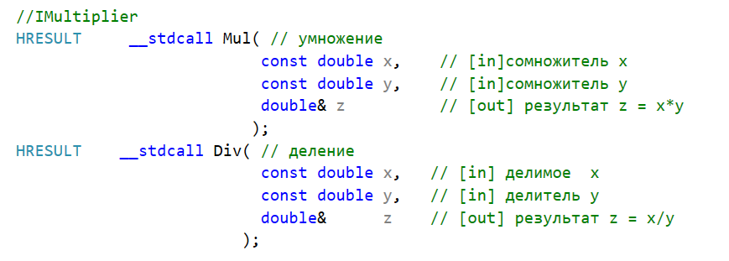

1. Зарегистрируйте компонент **SP02** в реестре Windows.

**Задание 02.Windows**

1. Разработайте приложение **SP02_02**.
2. Приложение **SP02_02** реализует клиент COM-компонента **SP02** и предназначено для тестирования работоспособности COM-компонента **SP02**.
3. Ниже приведен фрагмент исходного кода приложения **SP02_02**.

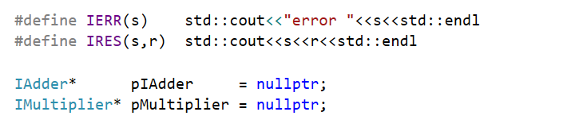

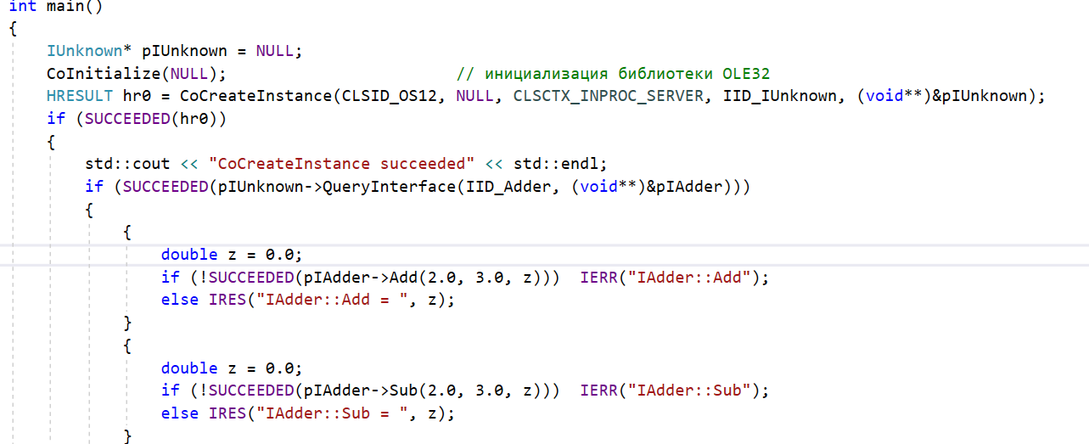

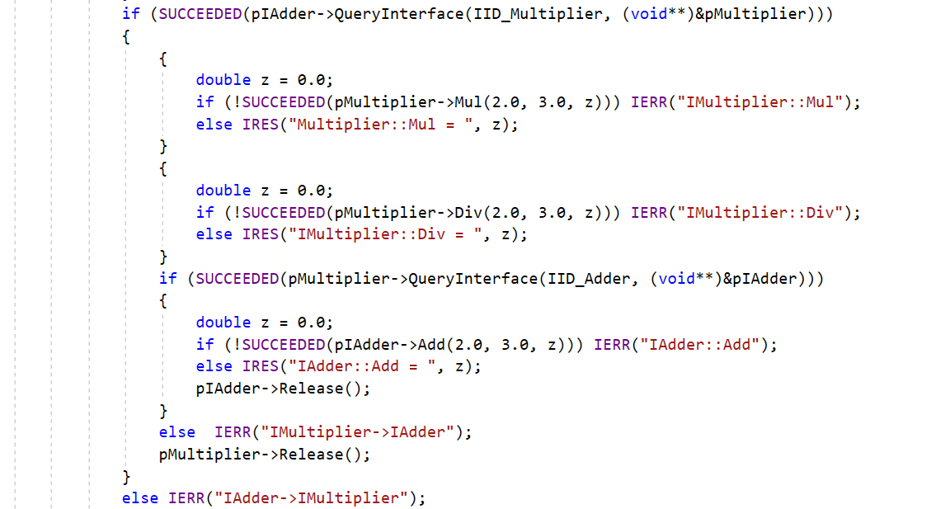

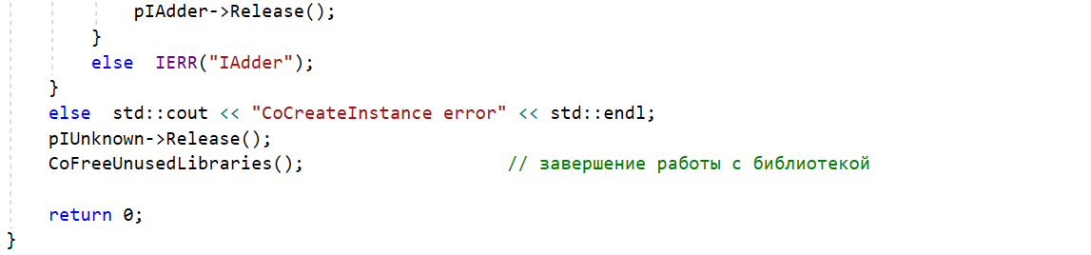

1. Продемонстрируйте выполнение **SP02_02**.

**Задание 03.Windows**

1. Разработайте приложение **SP02_LIB.**
2. Приложение **SP02_LIB** представляет собой LIB-библиотеку (**SP02.lib**), реализующую следующие функции (SP02.h).

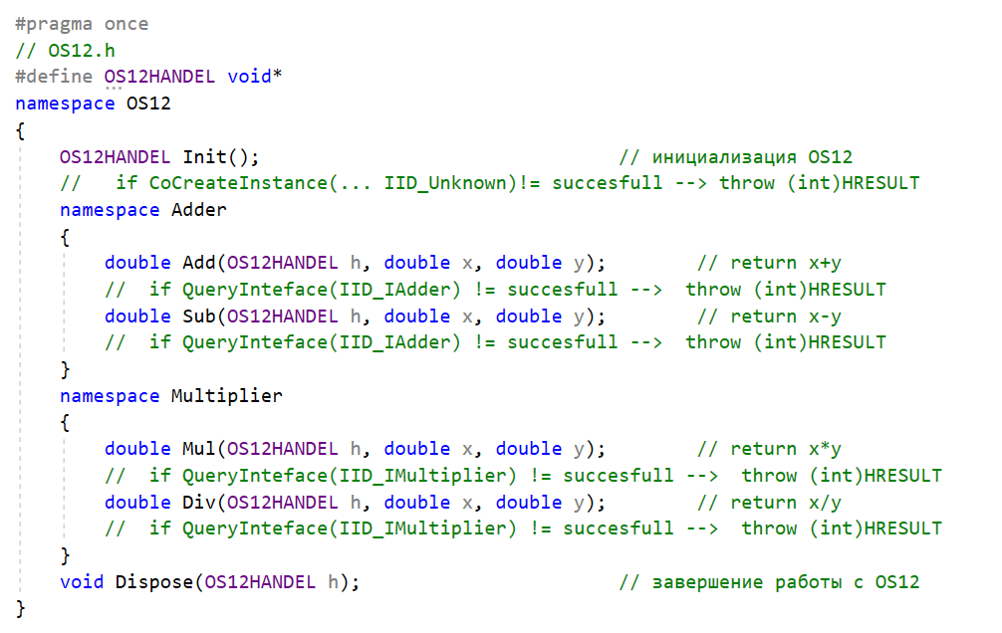

1. Функции библиотеки **SP02.lib** используют соответствующие методы COM-компонента **SP02** (разработанного в предыдущем задании).
2. Функции библиотеки **SP02.lib** должны быть устойчивы к ошибочным аргументам, внутренним ошибкам и генерировать соответствующие исключения.

**Задание 04.Windows**

1. Разработайте приложение **SP02_04**.
2. Приложение **SP02_04** используетбиблиотеку **SP02.lib** и предназначено для тестирования работоспособности ее функций.
3. Ниже приведен фрагмент исходного кода приложения **SP02_04**.

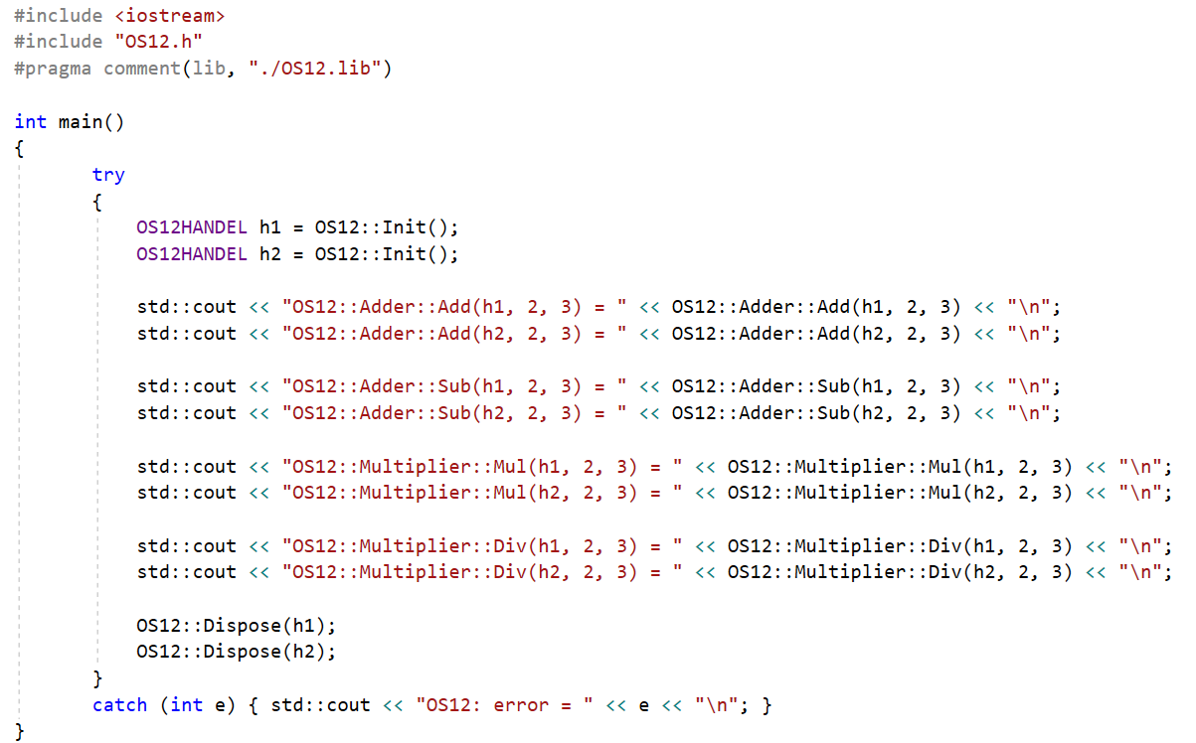

1. Продемонстрируйте выполнение **SP02_04**.

**Задание 04.**Ответьте на следующие вопросы

1. Что такое COM? COM-программирование?
2. Что такое COM-объект(компонент)? CLSID?
3. Что такое GUID? Где применяется GUID? Размер GUID-идентификатора?
4. Какие типы COM-контейнеров бывают?
5. Что является клиентом и сервером в COM?
6. Поясните понятия «однокомпонентный» и «многокомпонентный» COM-сервер. Б
7. Поясните типы COM-серверов: CLSCTX_INPROC_SERVER, CLSCTX_LOCAL_SERVER, СLSCTX_REMOTE_SERVER.
8. Как называется имя библиотеки, обеспечивающей работу COM-приложений.
9. Поясните назначение типа и структуру HRESULT.
10. Что такое COM-интерфейс?
11. Чем характеризуется COM-интерфейс?
12. Что значит «стандартный» COM-интерфейс?
13. Назовите два стандартных COM-интерфейса.
14. Перечислите методы интерфейса IUnknown и поясните их назначение.
15. Что такое «фабрика классов» и для чего она нужна?
16. Перечислите методы интерфейса IClassFactory и поясните их назначение.
17. Что такое «счетчик ссылок на интерфейсы»? Для чего он нужен? Каким образом и когда этот счетчик увеличивается и уменьшается?
18. Какое соглашение о вызове и возврате должен обеспечивать метод COM-объекта? Какие методы являются исключением?
19. Что должен «знать» COM-клиент, чтобы использовать COM-объект?
20. Объясните в чем заключается процесс регистрации COM-объекта?
21. Поясните назначение утилиты regsvr32 и принцип ее работы.
22. Поясните назначение утилиты regedit.
23. Перечислите пять функций, которые экспортируются COM/DLL-контейнером. Поясните назначение этих функций.
24. Назовите функцию COM-контейнера, которая вызывается OLE32 для получения указатель на фабрику классов.
25. Назовите функцию фабрики классов, в которой создается объект компонента.
26. Поясните назначение «счетчика экземпляров компонент». Где этот счетчик увеличивается и где уменьшается?
27. Назовите условие, при котором объект компонента удаляется.
28. Объясните на механизм блокировки COM-сервера (функция LockServer фабрики классов).

1. **Что такое COM? COM-программирование?**

Common Object Model. COM – модель программного обеспечения. Модель разработана Microsoft.

Может применяться во всех операционных системах, но прижилась только в Windows. Технология: Для взаимодействия компонентов ПО на Windows

COM-программирование: разработка программного обеспечения, с использованием COM.

2. Что такое COM-объект(компонент)? CLSID?

COM-объект: специализированный объект времени исполнения (экземпляр).

независимый компонент программного обеспечения, созданный с использованием технологии Component Object Model (COM)

CLSID - это идентификатор COM-компонента, частный случай GUID для регистрации в реестре

3. Что такое GUID? Где применяется GUID? Размер GUID-идентификатора?

GUID - тип данных размером 128 бит, который используется для идентификации com-компонета или com-интерфейса

4. Какие типы COM-контейнеров бывают?

exe и dll

COM-контейнеры (Component Object Model containers) - это приложения или среды, которые обеспечивают инфраструктуру для размещения и управления COM-компонентами (Component Object Model components).

5. **Что является клиентом и сервером в COM?**

сервер - это программный модуль, который реализует COM-компоненты

клиент - это программный модуль, который создает экземпляры com-компонентов и использует их

*в качестве COM-клиента может выступать COM-сервер.

**6. Поясните понятия «однокомпонентный» и «многокомпонентный» COM-сервер.**

com-сервер называется "однокомпонентым" если состоит из одного пользовательского компонента помимо стандартного компонента, который реализует интерфейс IClassFactory

"многокомпонентный" сервер состоит из нескольких пользовательских компонентов

**однокомпонентный COM-сервер (Single-Component COM Server)**:

* Однокомпонентный COM-сервер управляет только одним COM-компонентом (COM object).
* Когда клиентское приложение запросит создание объекта из однокомпонентного COM-сервера, ему будет предоставлен один и тот же тип объекта (один и тот же класс), который был зарегистрирован в системном реестре для этого сервера.

Многокомпонентный COM-сервер управляет несколькими COM-компонентами (COM objects) различных типов или классов.

Когда клиентское приложение запросит создание объекта из многокомпонентного COM-сервера, ему будет предоставлен выбор объекта из нескольких доступных в этом сервере. Каждый из объектов может выполнять разные функции

7. Поясните типы COM-серверов: CLSCTX_INPROC_SERVER, CLSCTX_LOCAL_SERVER, СLSCTX_REMOTE_SERVER.

CLSCTX_INPROC_SERVER - dll-сервер внутрипроцессовый

CLSCTX_LOCAL_SERVER - exe-сервер, который работает за пределами процесса, но на той же машине

СLSCTX_REMOTE_SERVER - exe-сервер, который работает на удаленной машине

8. Как называется имя библиотеки, обеспечивающей работу COM-приложений.

OLE32

9. Поясните назначение типа и структуру HRESULT.

HRESULT тип данных который хранит информацию о результате вызова функции компонента

размер 32 бит

первый бит указывает на успешность выполнения функции

следующие 15 бит хранят информацию о типе ошибке

и последние 16 бит хранят специфическую информацию об ошибке

10. Что такое COM-интерфейс?

Определяет контракт или соглашение о том, как клиентское приложение может взаимодействовать с COM-компонентом. Это ключевой элемент технологии Component Object Model (COM), который обеспечивает стандартизированный способ доступа к функциональности объектов

**Управление жизненным циклом объектов**: **IUnknown**

увеличение счетчика ссылок (AddRef) и уменьшение счетчика ссылок (Release).

пределяет базовый интерфейс для всех COM-объектов, что обеспечивает стандартизированный способ взаимодействия с объектами.

11. Чем характеризуется COM-интерфейс?

1)идентификатор, который имеет тип GUID,

2)методы,

3)свойства

12. Что значит «стандартный» COM-интерфейс?

"стандартный" com-интерфейс это интерфейс который описан в спецификации COM - все знают его IID

может быть реализован разными компонентами программного обеспечения для обеспечения стандартизированной функциональности

13. Назовите два стандартных COM-интерфейса.

IUnknown

IClassFactory

14. Перечислите методы интерфейса IUnknown и поясните их назначение.

* QueryInterface (находит интерфейсы по IID)

* AddRef (инкрементирует счетчик ссылок на интерфейс)

* Release (декрементирует счетчик ссылок на интерфейс)

15. Что такое «фабрика классов» и для чего она нужна?

это компонент, реализующий интерфейс IClassFactory, который создает экземпляры пользовательских компонентов

**Инкапсуляция процесса создания объектов**: Фабрика классов позволяет инкапсулировать логику создания объектов в одном месте.

: Некоторые объекты могут иметь сложный процесс инициализации или требовать ресурсоемкой подготовки.

**Управление жизненным циклом**: В контексте COM, фабрика классов обеспечивает создание и управление жизненным циклом COM-объектов, включая управление счетчиком ссылок.

16. Перечислите методы интерфейса IClassFactory и поясните их назначение.

* CreateInstance (возвращает экземляр пользовательского компонента)

* LockServer (запрещает разрушение экземпляра фабрики классов)

17. Что такое «счетчик ссылок на интерфейсы»? Для чего он нужен? Каким образом и когда этот счетчик увеличивается и уменьшается?

Данный механиз позволяет узнать когда можно удалить экземпляр компонента из памяти.

AddRef - увеличивает

Release – уменьшает

18. Какое соглашение о вызове и возврате должен обеспечивать метод COM-объекта? Какие методы являются исключением?

Все методы компонента должны возвращать тип данных HRESULT

(исключение AddRef и Release)

19. Что должен «знать» COM-клиент, чтобы использовать COM-объект?

CLSID компонента

определение и IID интерфейсов

20. Объясните в чем заключается процесс регистрации COM-объекта?

Записать в реест путь к dll и его CLSID

regsvr32 имя_файла.dll

21. Поясните назначение утилиты regsvr32 и принцип ее работы.

регистрирует удаляет COM-сервер из реестра

22. Поясните назначение утилиты regedit.

позволяет просматривать и изменять реестр

23. Перечислите пять функций, которые экспортируются COM/DLL-контейнером. Поясните назначение этих функций.

DllRegisterServer - исп. regsvr32 для регистрации dll в реестре

DllUnregisterServer - исп. regsvr32 для удаления dll из реестра

DllInstall - исп. regsvr32 чтобы понять можно ли вызывать другие функции

DllGetClassObject - исп. OLE32 для получения компонента по CLSID

DllCanUnloadNow - исп. OLE32 чтобы узнать можно ли выгрузить dll

24. Назовите функцию COM-контейнера, которая вызывается OLE32 для получения указатель на фабрику классов.

DllGetClassObject

25. Назовите функцию фабрики классов, в которой создается объект компонента.

CreateInstance

26. Поясните назначение «счетчика экземпляров компонент». Где этот счетчик увеличивается и где уменьшается?

Показывает количество активных компонентов

Изменяется в конструкторе /деструкторе компонента

27. Назовите условие, при котором объект компонента удаляется.

счетчик ссылок на интерфейс == 0 и счетчик экземпляров компонента == 0

28. Объясните на механизм блокировки COM-сервера (функция LockServer фабрики классов).

* Если **fLock** равно **true**, это означает, что сервер следует заблокировать (поместить в режим блокировки).
* Если **fLock** равно **false**, это означает, что сервер следует разблокировать (выйти из режима блокировки).

клиент может использовать механизм блокировки сервера, чтобы гарантировать, что только он имеет доступ к серверу в течение определенного времени

* Когда клиент создает объект с помощью **CoGetClassObject**, **CoCreateInstance** или аналогичных функций, он может вызвать **LockServer(true)** для заблокирования сервера, чтобы гарантировать его активность.
* Когда клиент больше не нуждается в сервере, он может вызвать **LockServer(false)** для разблокировки сервера. Если после этого сервер больше не имеет активных объектов или ссылок, он может быть выгружен из памяти операционной системы.